新科技腦波儀技術座談暨成果發表會
邀請函
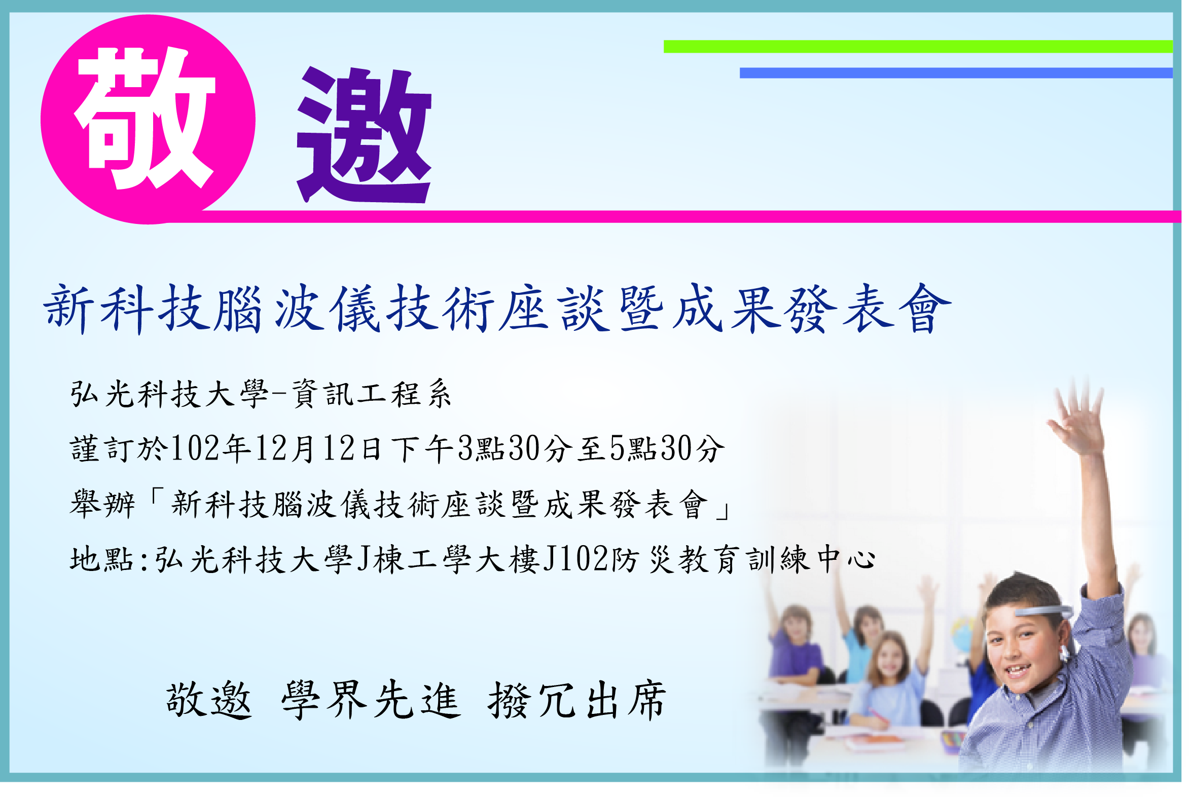

一、時間：102年12月12日(星期四) 15:30~17:30
二、地點：弘光科技大學工學院一樓J102防災教育訓練中心。
三、議程：議程內容及時間安排，主辦單位保有最終修改權利
時 間 | 議 程
15:15~15:30 | 來賓報到
15:30~16:00 | 長官致詞
16:00~17:00 | 產學合作座談會
17:00~17:30 | 學生成果展示
四、邀請對象：
1. 全國各大專院校之對新科技腦波技術有興趣之教授及學生。
五、地點位置圖：
1.弘光科技大學交通位置：
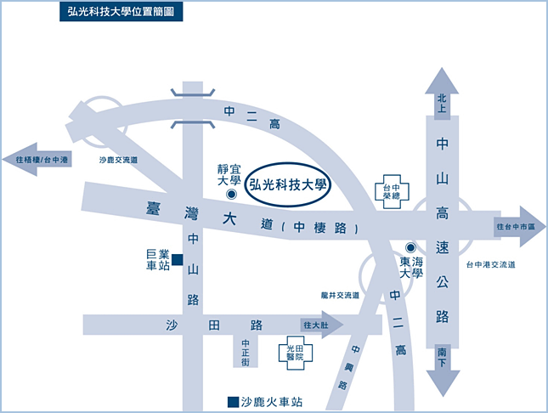

2.搭乘大眾交通工具指引：

【搭乘公車或火車】
- 搭公車(如國光客運、統聯客運)往台中者：
請搭乘經中港交流道(或台中車站)的班次，下交流道後第一站「朝馬」站即下車，至台灣大道改搭台中市公車88號(新民高中沙鹿高工梧棲(遠東街))、統聯客運(83路沙鹿高工新民高中)、巨業客運(往大甲、清水、梧棲或大甲行客運，在「弘光科技大學」站下車(車程約20分鐘)。
- 自外縣市搭山線火車或國光客運至台中火車站者：
請到台中火車站附近巨業客運站(從火車站出來往右邊方向建國路行走約2分鐘)，搭乘往大甲、清水、 梧 棲的班車，在「弘光科技大學」站下車(車程約50分鐘)。
- 搭海線火車者：
請在沙鹿站下車後，至巨業客運沙鹿總站搭往台中的班車(沙鹿火車站－步行中正路－左轉沙田路－右轉 中山路)，在「弘光科技大學」站下車(車程約10分鐘)。
【搭乘高鐵】
烏日站下車，搭乘計程車至本校約三十分鐘，亦可搭乘高鐵台中站免費快捷專車至東海大學站，再轉搭客運公車到校。

- 座談會地點：弘光科技大學J棟工學大樓J102防災教育訓練中心
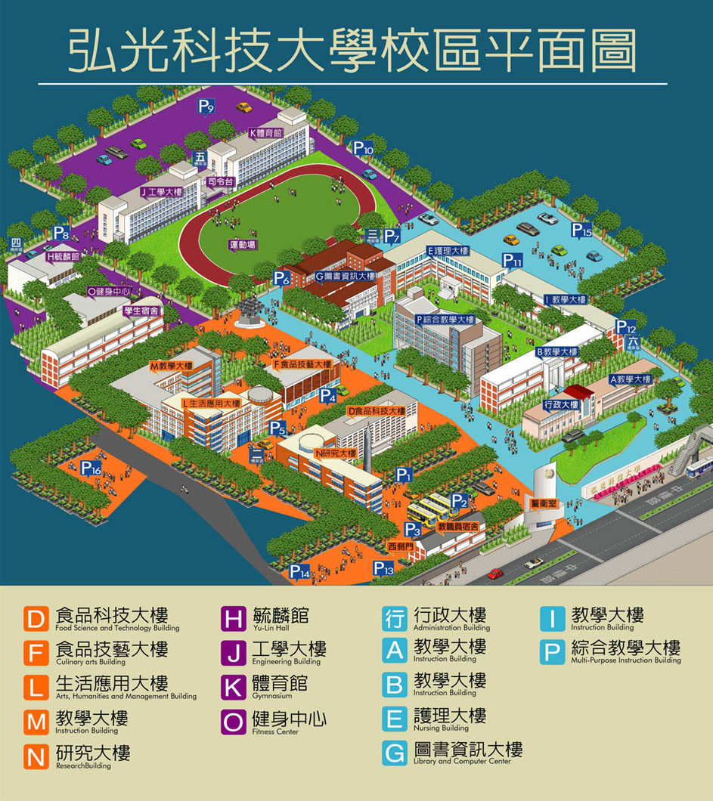

出 席 回 條
新科技腦波儀技術座談暨成果發表會，敬邀各位學界先進參加。

◎出席人員名單
學校名稱
出席者姓名 | 單位名稱  /職稱 | 聯絡電話 | email

聯絡窗口：勝宏精密科技(股)公司-廖崇硯 工程師。
電 話：04-24865877
手 機：0929-452999
E - MAIL：v665782@yahoo.com.tw

